

**Об установлении дополнительных мер поощрения педагогов Атырауской области**

Постановление акимата Атырауской области от 8 июля 2020 года № 136. Зарегистрировано Департаментом юстиции Атырауской области 14 июля 2020 года № 4700

      В соответствии с пунктом 4 статьи 9 Закона Республики Казахстан от 27 декабря 2019 года "О статусе педагога" акимат Атырауской области ПОСТАНОВЛЯЕТ:

      1. Установить дополнительные меры поощрения педагогов в виде нагрудного знака "Атырау облысының білім беру саласына қосқан үлесі үшін" с выплатой единовременного вознаграждения.

      2. Определить описание, порядок присвоения дополнительных мер поощрения педагогов Атырауской области, в том числе размер выплат единовременного вознаграждения согласно приложению к настоящему постановлению.

      3. Государственному учреждению "Управление образования Атырауской области" принять все меры, вытекающие из настоящего постановления.

      4. Контроль за исполнением настоящего постановления возложить на заместителя акима Атырауской области Хаменову Б.К.

      5. Настоящее постановление вступает в силу со дня государственной регистрации в органах юстиции и вводится в действие по истечении десяти календарных дней после дня его первого официального опубликования.

|  |  |
| --- | --- |
| *Аким Атырауской области* | *М. Досмухамбетов* |

|  |  |
| --- | --- |
|  | Приложение к постановлению акимата Атырауской области от 8 июля 2020 года № 136 |

**Описание, порядок присвоения дополнительных мер поощрения педагогов Атырауской области, в том числе размер выплат единовременного вознаграждения**

**1. Общие положения**

      1. Описание, порядок присвоения дополнительных мер поощрения педагогов Атырауской области, в том числе размер выплат единовременного вознаграждения (далее – Порядок) разработаны в соответствии с пунктом 4 статьи 9 Закона Республики Казахстан от 27 декабря 2019 года "О статусе педагога".

      2. В целях поощрения педагогов Атырауской области за успехи в труде и достижения в области образования и науки, особый вклад в развитие системы образования Атырауской области присуждается нагрудный знак "Атырау облысының білім беру саласына қосқан үлесі үшін" (далее – Нагрудный знак) и удостоверение о награждении нагрудным знаком акимата Атырауской области согласно приложениям 1, 2 к настоящему Порядку.

      3. Документы о поощрении педагогов Атырауской области рассматриваются в связи с празднованием государственных праздников – "День Конституции", "День Независимости", профессионального праздника – "День учителя", а также проведением Августовской конференции работников образования Атырауской области.

      4. Рабочим органом по приему материалов и документов на рассмотрение комиссии по присуждению Нагрудного знака (далее - Комиссия) является государственное учреждение "Управление образования Атырауской области" (далее - Управление).

**2. Основания награждения Нагрудным знаком**

      5. Нагрудным знаком награждаются педагоги дошкольных, общеобразовательных, специализированных и специальных организаций образования, организаций дополнительного образования, технического и профессионального, после среднего образования, организаций образования для детей-сирот и детей, оставшихся без попечения родителей Атырауской области, имеющие педагогический стаж работы в организациях образования 10 (десять) и более лет, при наличии одного из следующих условий:

      1) являющиеся авторами (соавторами) учебно-методических комплексов, учебников и методико-дидактических материалов, получивших одобрение на областном или республиканском экспертных советах;

      2) подготовившие победителей, призеров республиканских и международных олимпиад и конкурсов научных проектов (научных соревнований) по общеобразовательным предметам, конкурсов исполнителей, конкурсов профессионального мастерства и спортивных соревнований согласно перечню, утвержденному уполномоченным органом в области образования;

      3) являющиеся победителями, призерами очных профессиональных конкурсов, педагогических олимпиад областного, республиканского, международного уровней или участниками профессиональных мероприятий международного уровня.

      К рассмотрению на присвоение Нагрудного знака не допускаются в течение 5 (пяти) лет кандидатуры педагогов-победителей Республиканского конкурса "Лучший педагог", получившие материальное поощрение.

**3. Порядок применения дополнительных мер поощрения педагогов Атырауской области**

      6. Педагоги, претендующие на дополнительные меры поощрения, направляют документы (заявка, портфолио) в Управление.

      7. Портфолио педагога включает документы и материалы за последние 3 (три) года, подтверждающие его личные профессиональные достижения и достижения обучающихся (воспитанников, студентов).

      8. Заявка и портфолио направляются педагогами за 30 (тридцать) календарных дней к случаям, установленным в пункте 3 настоящего Порядка.

      9. Наградные документы и материалы рассматриваются на заседании Комиссии.

      10. Комиссия создается для обеспечения объективного подхода к поощрению педагогов Атырауской области. Состав Комиссии включает не менее 5 (пяти) человек и утверждается распоряжением акима области.

      В состав Комиссии входят представители акимата, общественных организаций и педагог-новатор, методист организаций образования.

      Председателем комиссии является заместитель акима Атырауской области.

      На заседании комиссии секретарь комиссии ведет протокол.

      11. Комиссия принимает решение открытым голосованием в течение 30 (тридцати) календарных дней.

      12. Решение считается принятым, если за него проголосовало большинство голосов от общего количества членов Комиссии. Решение Комиссии оформляется протоколом. В случае равенства голосов принятым считается решение, за которое проголосовал председатель Комиссии.

      12-1. В соответствии с требованиями Административного процедурно-процессуального кодекса Республики Казахстан Комиссией предоставляется возможность кандидату выразить свою позицию к предварительному решению, о котором уведомляется заранее, но не позднее чем за три рабочих дня до принятия решения.

      Сноска. Приложение дополнено пунктом 12-1 в соответствии с постановлением акимата Атырауской области от 17.10.2022 № 226 (вводится в действие по истечении десяти календарных дней после дня его первого официального опубликования).

      13. Комиссия принимает одно из следующих решений:

      1) удовлетворить заявку кандидата;

      2) отказать в удовлетворении заявки кандидата.

      14. Нагрудным знаком награждаются следующие педагоги:

      1) из организаций дошкольного, специального, дополнительного образования, для детей-сирот и детей, оставшихся без попечения родителей – 1 человек;

      2) из общеобразовательных, специализированных организаций образования– 1 человек;

      3) из организаций технического и профессионального, после среднего образования – 1 человек.

      15. Вручение Нагрудного знака производится в торжественной обстановке.

      16. Каждому награждаемому одновременно с вручением нагрудного знака выдается соответствующее удостоверение о награждении по форме согласно приложению 2 к настоящему Порядку.

      17. Удостоверение о награждении нагрудным знаком подписывает аким Атырауской области либо лицо, исполняющее обязанности акима Атырауской области.

      18. Повторное награждение Нагрудным знаком не допускается.

      19. В случае утери, порчи награды, дубликаты Нагрудного знака и документы к нему могут быть выданы по заявлению награжденного лица и копии его удостоверения личности в течение 30 (тридцати) календарных дней.

**4. Единовременное вознаграждение к награждению Нагрудным знаком**

      20. К награждению нагрудным знаком "Атырау облысының білім беру саласына қосқан үлесі үшін" устанавливается единовременное безвозмездное вознаграждение в размере 300-кратного месячного расчетного показателя, установленного законом о республиканском бюджете и действующего на 1 января соответствующего финансового года.

**5. Описание нагрудного знака "Атырау облысының білім беру саласына қосқан үлесі үшін"**

      21. Нагрудный знак "Атырау облысының білім беру саласына қосқан үлесі үшін" изготавливается из сплава меди и никеля в форме круга диаметром 32 мм, толщиной 2 мм.

      22. На лицевой стороне нагрудного знака расположена надпись "Атырау облысының білім беру саласына қосқан үлесі үшін", сверху и снизу – национальный орнамент.

      23. На оборотной стороне нагрудного знака расположено изображение границы Атырауской области, раскрытой книги и пера, сверху и снизу – национальный орнамент.

      24. Нагрудный знак при помощи ушка и кольца соединяется с прямоугольной колодкой шириной 25 мм и высотой 15 мм, обтянутой муаровой лентой голубого цвета.

      25. Нагрудный знак при помощи булавки с визорным замком крепится к одежде.

|  |  |
| --- | --- |
|  | Приложение 1 к описанию, порядку присвоения дополнительных мер поощрения педагогов Атырауской области, в том числе размер выплат единовременного вознаграждения |

**Нагрудный знак "Атырау облысының білім беру саласына қосқан үлесі үшін"**

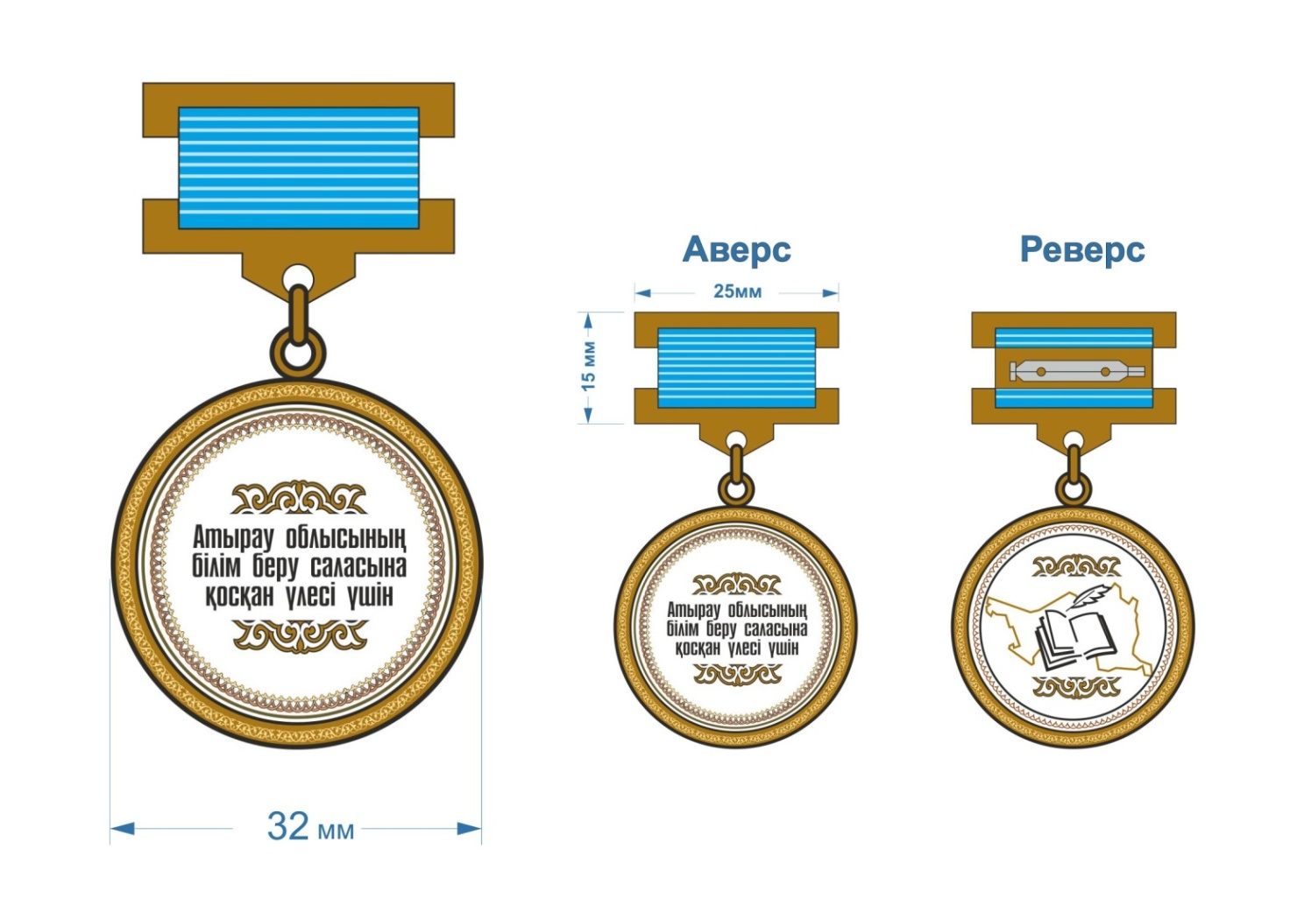

|  |  |
| --- | --- |
|  | Приложение 2 к описанию, порядку присвоения дополнительных мер поощрения педагогов Атырауской области, в том числе размер выплат единовременного вознаграждения |

      АТЫРАУ ОБЛЫСЫНЫҢ ӘКІМДІГІ АКИМАТ АТЫРАУСКОЙ ОБЛАСТИ

      КУӘЛІК УДОСТОВЕРЕНИЕ № ________

      ______________________________Осы куәлік "Атырау облысының білім беру саласына (аты тегі - фамилия) қосқан үлесі үшін" төсбелгісімен марапатталғандығы туралы берілді. ______________________________Настоящее удостоверение выдано о том, что он(а) награжден(а) (аты - имя) нагрудным знаком "Атырау облысының білім беру саласына қосқан үлесі үшін" ______________________________ (әкесінің аты - отчество)

      Атырау облысының әкімі М.О.

      Аким Атырауской области М.П.

© 2012. РГП на ПХВ «Институт законодательства и правовой информации Республики Казахстан» Министерства юстиции Республики Казахстан